NATO- Russland

NATO plant neues Logistik-Kommando für Vormarsch auf Russland
26.10.2017
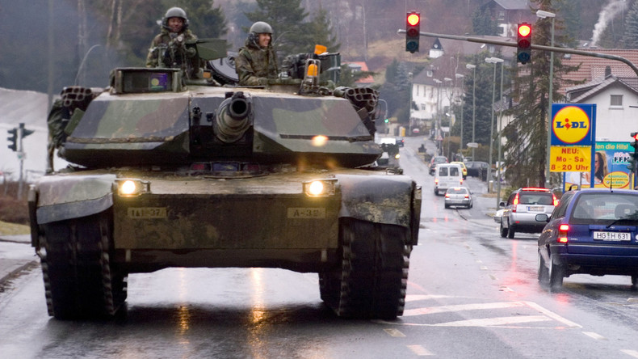
© US-Army
Die amerikanischen Truppen wollen nicht mehr dauernd um Erlaubnis fragen, wenn sie ihre Truppen in Europa bewegen !!!.
Die Verteidigungsminister wollen auf ihrem vierteljährlichen Treffen eine neue Kommandostruktur prüfen. Diese soll auch Infrastruktur in osteuropäischen NATO-Staaten sanieren, damit die USA schneller Kriegsmaterial an die russische Grenze bringen können.
Die NATO-Verteidigungsminister, die sich zu diesem Zweck im nächsten Monat treffen wollen, sind bereit, zwei neue Kommandos zu schaffen, um die alliierte Logistik zu verbessern und ihre Versorgungslinien zu schützen. Das Ziel der beiden neuen Kommando-Strukturen soll es sein, in einem Konflikt mit Russland mögliche Schwächen bei der Logistik auszuräumen, sagten Beamte von NATO-Staaten gegenüber dem Wall Street Journal. Die Verteidigungsminister werden die neue Befehlsstruktur auf ihrer vierteljährlichen Sitzung im nächsten Monat prüfen.
Die Empfehlungen umfassen ein neues NATO-Logistikkommando, das sich auf die schnellere Verlegung von Menschen und Material konzentrieren soll. Dazu gehört auch ein Kommando für den Atlantik und den Arktischen Ozean, das sich auf den Schutz der für die Versorgung Europas wichtigen Seewege vor Bedrohungen durch russische U-Boote konzentrieren soll. Kosten und Finanzierung der neuen Einheiten sind noch nicht abschließend diskutiert.

Taschenspielertricks sollen permanente Präsenz gewährleisten
Seitdem die NATO-Staaten sich erneut darauf verlegt haben, Spannungen mit Moskau zu inszenieren, sollen die NATO-Mitglieder die Mobilität ihrer Truppen erhöhen. Gegenwärtig dient dies einem angeblichen Rotationsprinzip, mit dem die NATO-Mitglieder ihre Truppen an den Grenzen zu Russland schnell austauschen. Damit wollen sie den Eindruck erwecken, die NATO-Russland-Akte nicht zu verletzen. Dieses Dokument verbietet die "dauerhafte Stationierung".

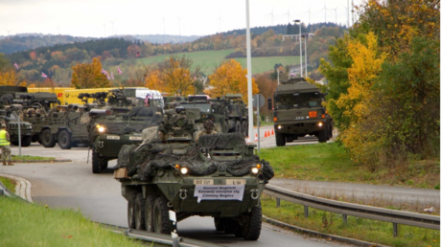
Mehr lesen:Exklusive Videos: NATO- und US-Operationen gegen Russland - Massive Militärbewegungen durch Sachsen

Indem die NATO die einzelnen Soldaten im Turnus von drei Monaten auswechselt, glaubt sie, einen Advokaten-Trick gefunden zu haben, um nicht gegen den Wortlaut des Vertrages zu verstoßen. Dies verlangt allerdings einigen logistischen Aufwand. In den NATO-Stäben heißt es nun, die eigene Mobilität sei "während des jahrzehntelangen Friedens verkümmert". Außerdem beklagen sich US-Offizieren, dass sie ihr militärisches Material innerhalb der Europäischen Union nicht frei bewegen können, da in Friedenszeiten die gleichen Regeln gelten wie für zivilen Verkehr.
"Die Allianz muss genau so schnell und noch schneller handeln wie die Streitkräfte der Russischen Föderation, damit unsere Abschreckung wirksam ist", sagte Generalleutnant Ben Hodges, der NATO-Oberkommandierende in Europa. Schnelligkeit sei der Beitrag, den die europäischen Politiker leisten können. Die NATO will einen europäischen NATO-Vertrag erreichen, der sich am Schengen-Vertrag orientiert, damit ihr Militärgerät sich auf allen Straßen auch über europäische Landesgrenzen hinweg bewegen kann.
General Hodges fordert, eine europaweite Zone zu schaffen, in der die NATO schnell Truppen und Material verlegen kann, ohne lange auf Genehmigungen durch die nationalen Behörden warten zu müssen. Die geplanten neuen Kommandos der NATO, so die Beamten, sollen dazu beitragen, eine solche Zone zu schaffen. Außerdem verlangt die NATO von der EU, dass beide besser zusammenarbeiten, um die Anforderungen an diplomatische Genehmigungen zu senken.
Mehr lesen: NATO-Ostflanke: Für die einen Rotation, für die anderen Aufstockung

Osteuropäische Mitglieder fordern neues Hauptquartier
Die NATO-Sprecherin Oana Lungescu erklärte, das Bündnis überprüfe seine Befehlsstruktur, um sicherzustellen, dass dieses "zweckmäßig" sei und sich auf die militärische Mobilität konzentrieren kann. Die Fähigkeit, Streitkräfte innerhalb des Bündnisses schnell zu verlegen, sei wichtig für die kollektive Verteidigung, so Oana Lungescu. "Die Alliierten passen ihre nationalen Rechtsvorschriften an, damit militärische Ausrüstung schneller über die Grenzen hinweg transportiert werden kann, und arbeiten an der Verbesserung der nationalen Infrastruktur."
Besonders die osteuropäischen NATO-Staaten wollen, dass die neue Kommandostruktur in ihren Ländern untergebracht wird.
Ein mögliches neues NATO-Hauptquartier würde sich von seiner Bedeutung her auf der gleichen Ebene befinden wie die NATO-Streitkräfte, die derzeit in den Niederlanden und in Italien stationiert sind. Es soll sich darum kümmern, verschiedene Pläne und Szenarien zu entwerfen und zu testen, um die "Fronttruppen" schnell an die Grenze zur Russischen Föderation bewegen zu können.
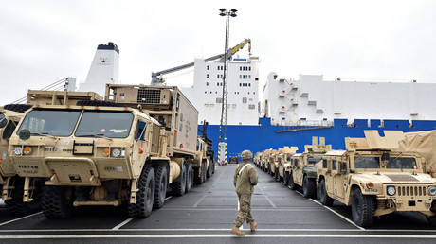
Mehr lesen:Ramstein & Co reichen nicht mehr aus: US-Army sucht neue Stützpunkte in Deutschland
Unterdessen haben die USA ihre Truppenpräsenz in Europa weiter ausgebaut. In dieser Woche traf die 1. Luftkavallerie-Brigade mit 89 Hubschraubern, darunter CH-47 Chinooks, UH-60 Black Hawks und AH-64 Apaches, in Belgien ein. Sie sollen von dort weiter nach Deutschland, Lettland, Rumänien und Polen verlegt werden. Der Kongress prüft außerdem, ob und wie diese Einheiten sowie eine Panzerbrigade dauerhaft in Europa stationiert werden können. Allerdings sehen die US-Streitkräfte "zahlreiche Hindernisse für die NATO" in Europa, welche eine Beschleunigung der militärischen Bewegungen behindern.
Im Kriegsfall hat der Oberbefehlshaber der NATO die Macht, die zivilen Regeln in allen NATO-Staaten in Europa auszusetzen. Aber kritische Logistik-Verstärkungen, argumentieren die Offiziere, würden bereits benötigt, bevor möglicherweise ein Krieg erklärt wird.

Europäische Straßen halten Transport von Kriegsgerät nicht stand
So beklagen sich die NATO-Offiziellen etwa darüber, dass kampfbereite gepanzerte Mannschaftstransporter in Europa nicht ohne ausdrückliche Vorabgenehmigung die Grenzen überschreiten können. Außerdem müssten sich Munitions- und Kriegsfahrzeuge auf vielen europäischen Straßen separat bewegen. Sie dürfen sich erst auf den Militär- und Trainingsgeländen zusammenschließen. Eine andere Regelung hindert die US-Streitkräfte daran, ihre schwersten Panzer mit allen verfügbaren Transportern zu bewegen. Weil bei einem fünfachsigen Tanktransportanhänger jedes einzelne Rad die europäischen Straßen stärker belasten würde als erlaubt, kann der Abrams-Panzers nur auf siebenachsigen britischen oder deutschen Anhängern fahren, was die Bewegungen erschwert.
Quellen: https://deutsch.rt.com/europa/59582-nato-plant-neues-logistik-kommando/

https://de.rt.com/19z2

